**PRIMER MODELO CEAACES**

1. **Interpretación de los errores primer modelo:**

- Aleatoriedad

Se calcula el test de Shapiro Wills con la finalidad de probar que los residuos siguen una distribución normal estandarizada.

|  |  |
| --- | --- |
| SHAPIRO WILLS TEST | |
| ESTADÍSTICO | 0.9814 |
| P-VALOR | 0.5643 |

En virtud que el p-valor supera el nivel de significancia (0.05) concluimos que los residuos vienen de una distribución normal.

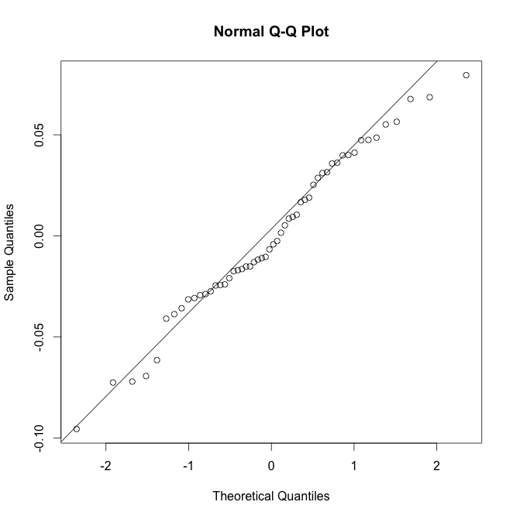

1. **IES fuera de la diagonal primer modelo**

|  |  |  |  |
| --- | --- | --- | --- |
| CODIGO | IES | CATEGORIA MODELO CEAACES | CATEGORIA MODELO SIMPLIFICADO |
| 1005 | UNIVERSIDAD CENTRAL DEL ECUADOR | B | C |
| 1034 | UNIVERSIDAD POLITECNICA SALESIANA | B | C |
| 1027 | PONTIFICIA UNIVERSIDAD CATOLICA DEL ECUADOR | B | C |
| 1008 | UNIVERSIDAD NACIONAL DE LOJA | B | C |
| 1049 | UNIVERSIDAD CASA GRANDE | B | C |
| 1053 | UNIVERSIDAD DE ESPECIALIDADES TURISTICAS | C | B |
| 1051 | UNIVERSIDAD TECNOLOGICA ISRAEL | C | B |
| 1003 | ESCUELA SUPERIOR POLITECNICA AGROPECUARIA DE MANABI | C | B |
| 1012 | UNIVERSIDAD TECNICA LUIS VARGAS TORRES DE ESMERALDAS | D | C |
| 1029 | UNIVERSIDAD CATOLICA DE CUENCA | D | C |

**Impacto de variables**

Con la finalidad de medir el impacto generado por cada una de las variables dentro del modelo econométrico se propone cuantificar el aporte de dichas variables mediante el siguiente cálculo:

Impacto = Coeficiente(Valor máximo - Valor mínimo)

**SEGUNDO MODELO - PONDERADO**

1. **Modelo simplificado considerando las funciones de utilidad**

La metodología empleada en la construcción del modelo econométrico es la regresión lineal múltiple.

|  |  |  |  |  |
| --- | --- | --- | --- | --- |
| VARIABLE | COEFICIENTE | COEFICIENTE ESTANDARIZADO | SIGNIFICANCIA | MACRO-CRITERIO |
| CONSTANTE | 0.21452 | ----- | 6.94e-12 | ----- |
| PRODUCCIÓN CIENTIFICA | 0.97072 | 0.2204872 | 0.02426 | INVESTIGACIÓN |
| TITULARIDAD TC | 2.45186 | 0.1874313 | 0.00824 | ACADEMIA |
| INFORMACION PARA LA EVALUACION | 3.96950 | 0.1765555 | 0.03152 | ORGANIZACIÓN |
| FORMACION POSGRADO | 4.42327 | 0.3941681 | 4.53e-05 | ACADEMIA |
| CONECTIVIDAD | 3.81179 | 0.1609857 | 0.03318 | INFRAESTRUCTURA |
| PLANIFICACION DE LA INVESTIGACION | 2.02324 | 0.1761733 | 0.03819 | INVESTIGACIÓN |

**Estadísticos importantes de la regresión:**

|  |  |  |
| --- | --- | --- |
| ESTADISTICO | VALOR | GRADOS LIBERTAD |
| Error residual estándar | 0.05107 | 47 |
| R cuadrado | 0.8131 | ----- |
| R cuadro ajustado | 0.7893 | ----- |
| Estadístico F | 34.09 | 6 - 47 |
| P-Valor | 1.598e-15 | ----- |

**Fórmula:**

**VALORACION** = 0.21452 + 0.97072\***PRODUCCIÓN CIENTÍFICA** + 2.45186\***TITULARIDAD TC** + 3.96950\***INFORMACIÓN PARA LA EVALUACIÓN** +

4.42327\***FORMACIÓN POSGRADO** + 3.81179\***CONECTIVIDAD** + 2.02324\***PLANIFICACIÓN DE LA INVESTIGACIÓN**

**Análisis de residuos:**

Con el objetivo de analizar los residuos presentamos el siguiente gráfico:

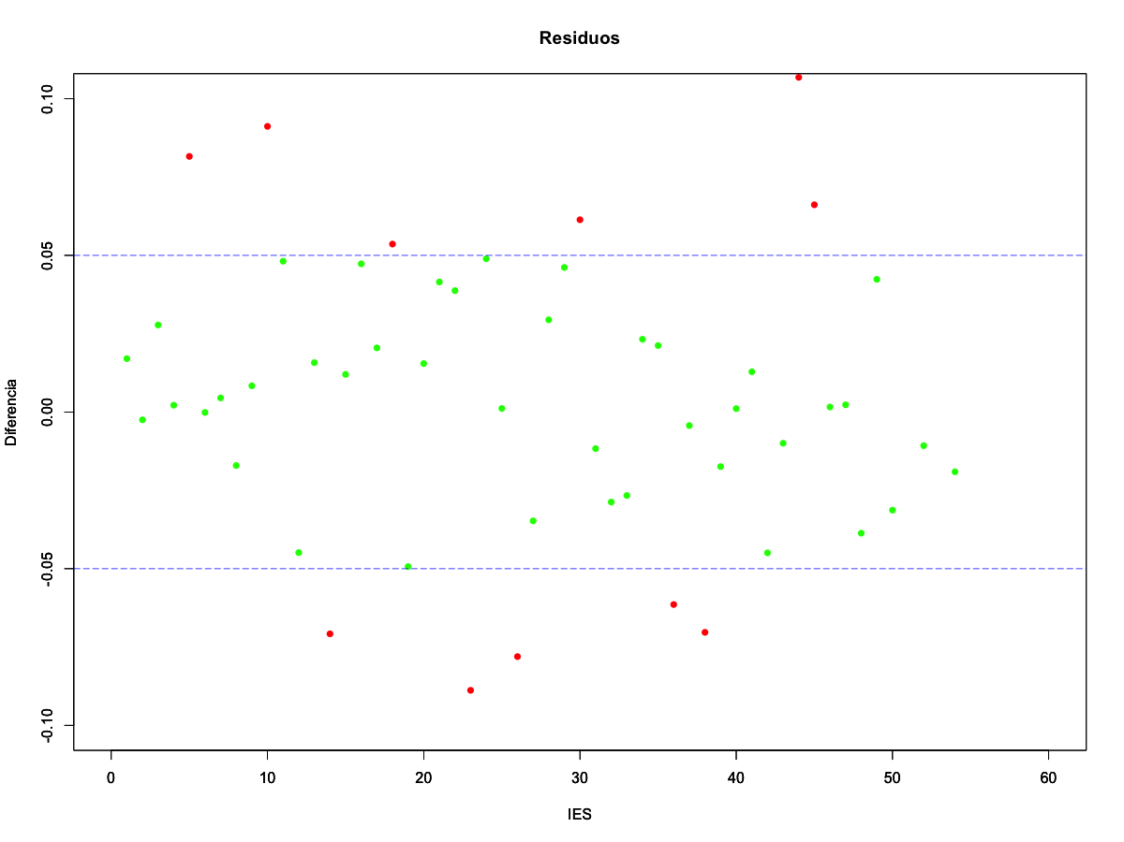

|  |  |  |
| --- | --- | --- |
| CODIGO | NOMBRE | DIFERENCIA |
| 1015 | UNIVERSIDAD TÉCNICA DEL NORTE | -0.07079766 |
| 1024 | UNIVERSIDAD ESTATAL DE MILAGRO | -0.08882260 |
| 1027 | PONTIFICIA UNIVERSIDAD CATÓLICA DEL ECUADOR | -0.07806605 |
| 1038 | UNIVERSIDAD SAN FRANCISCO DE QUITO | -0.06144574 |
| 1041 | UNIVERSIDAD INTERNACIONAL DEL ECUADOR | -0.07031855 |
| 1070 | UNIVERSIDAD DE LOS HEMISFERIOS | -0.11217745 |
| 1074 | UNIVERSIDAD POLITÉCNICA ESTATAL DEL CARCHI | -0.11623813 |
| 1006 | UNIVERSIDAD DE GUAYAQUIL | 0.08158218 |
| 1011 | UNIVERSIDAD TÉCNICA DE MACHALA | 0.09117271 |
| 1019 | UNIVERSIDAD NACIONAL DE CHIMBORAZO | 0.05360260 |
| 1031 | UNIVERSIDAD TÉCNICA PARTICULAR DE LOJA | 0.06136817 |
| 1051 | UNIVERSIDAD TECNOLÓGICA ISRAEL | 0.10682651 |
| 1053 | UNIVERSIDAD DE ESPECIALIDADES TURÍSTICAS | 0.06614556 |

|  |  |  |  |  |  |
| --- | --- | --- | --- | --- | --- |
|  | ESTIMADO | | | | |
| REAREALL |  | A | B | C | D |
| A | 5 | 0 | 0 | 0 |
| B | 0 | 17 | 6 | 0 |
| C | 0 | 4 | 13 | 1 |
| D | 0 | 0 | 5 | 3 |

**Residuos segundo modelo:**

- Aleatoriedad

Se calcula el test de Shapiro Wills con la finalidad de probar que los residuos siguen una distribución normal estandarizada.

|  |  |
| --- | --- |
| SHAPIRO WILLS TEST | |
| ESTADÍSTICO | 0.98629 |
| P-VALOR | 0.791 |

En virtud que el p-valor supera el nivel de significancia (0.05) concluimos que los residuos vienen de una distribución normal.

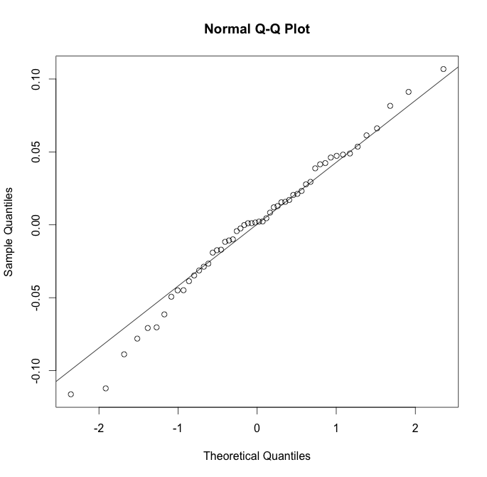

**IES fuera de la diagonal:**

|  |  |  |  |
| --- | --- | --- | --- |
| CODIGO | IES | CATEGORIA MODELO CEAACES | CATEGORIA MODELO SIMPLIFICADO |
| 1002 | ESCUELA SUPERIOR POLITECNICA DE CHIMBORAZO | B | C |
| 1003 | ESCUELA SUPERIOR POLITECNICA AGROPECUARIA DE MANABI | C | B |
| 1005 | UNIVERSIDAD CENTRAL DEL ECUADOR | B | C |
| 1011 | UNIVERSIDAD TECNICA DE MACHALA | D | C |
| 1012 | UNIVERSIDAD TECNICA LUIS VARGAS TORRES DE ESMERALDAS | D | C |
| 1013 | UNIVERSIDAD TECNICA DE BABAHOYO | C | D |
| 1015 | UNIVERSIDAD TECNICA DEL NORTE | B | C |
| 1018 | UNIVERSIDAD AGRARIA DEL ECUADOR | D | C |
| 1019 | UNIVERSIDAD NACIONAL DE CHIMBORAZO | C | B |
| 1024 | UNIVERSIDAD ESTATAL DE MILAGRO | B | C |
| 1027 | PONTIFICIA UNIVERSIDAD CATOLICA DEL ECUADOR | B | C |
| 1029 | UNIVERSIDAD CATOLICA DE CUENCA | D | C |
| 1034 | UNIVERSIDAD POLITECNICA SALESIANA | B | C |
| 1051 | UNIVERSIDAD TECNOLOGICA ISRAEL | C | B |
| 1053 | UNIVERSIDAD DE ESPECIALIDADES TURISTICAS | C | B |
| 1059 | UNIVERSIDAD DE OTAVALO | D | C |